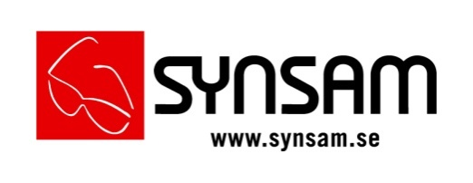

Pressmeddelande
2013-09-05

Synsam hyllar svenska astigmatiker i höst

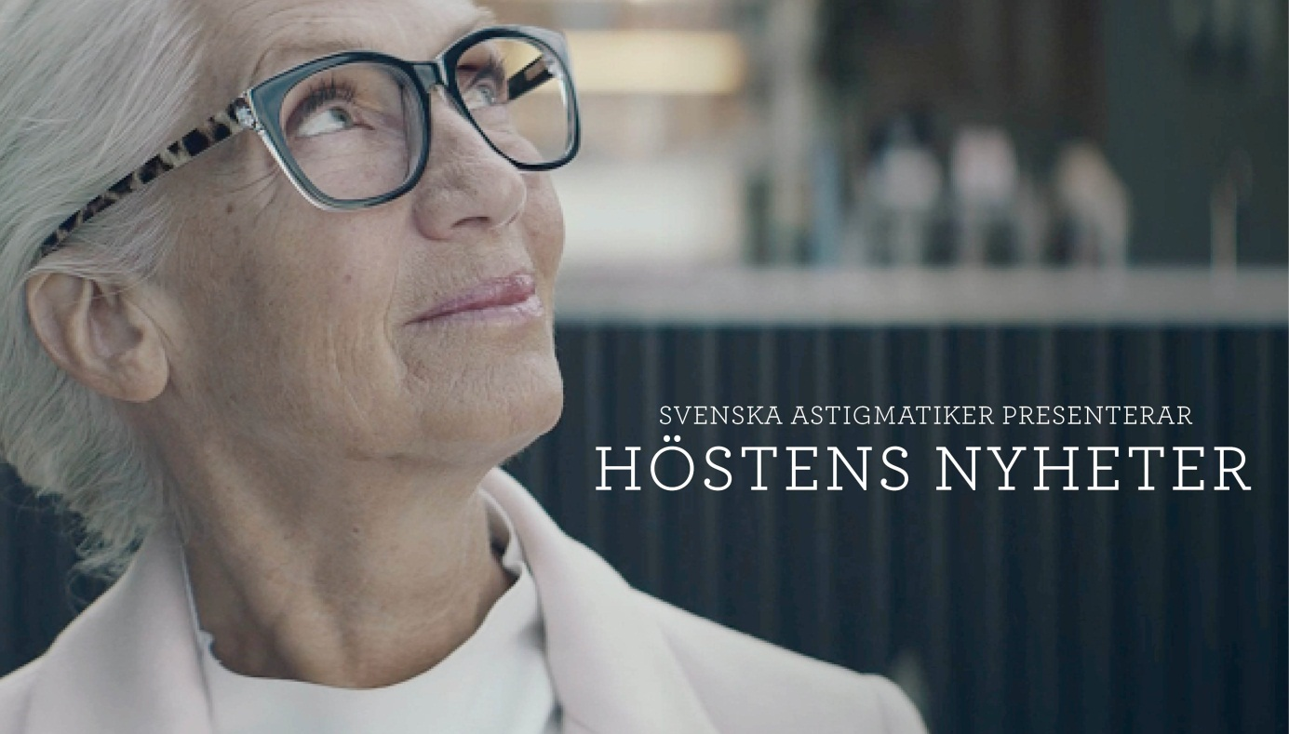

Den 5 september rullar Synsams höstkampanj igång. Med temat ’’Svenska Astigmatiker’’ vill den marknadsledande optikkedjan sätta fokus på det vanligaste av alla synfel – astigmatism – och befästa att Synsam har glasögon för alla behov och plånböcker.

Astigmatism, som i korta drag innebär att man ser suddigt både på nära och långt håll, är det vanligaste synfelet. Ungefär 80 procent av alla svenskar med synfel är astigmatiker. I Synsams höstkampanj lyfts de fram och ges en aura av framgång och finess. Samtidigt presenteras säsongens nya bågar från bland andra Efva Attling, Persol och Dolce & Gabbana.

– I den nya reklamkampanjen lyfter vi på hatten för våra kunder och alla andra som bär glasögon, men framför allt hyllar vi alla astigmatiker, säger Peter Herte, marknadschef på Synsam.

Höstkampanjen består bland annat av filmer för TV och webb, printannonser samt aktiviteter i sociala medier. Filmen är producerad av B-Reel i regi av Anders Hallberg och bakom det nya reklamkonceptet står TBWA.

– I vår bransch blir det ofta stort fokus på pris, men det är svårt att jämföra erbjudandena eftersom det är så stor skillnad på kvalitet. Glasögon handlar lika mycket om att seende som utseende och vi kan både erbjuda de bästa glasen och det största urvalet av bågar, säger Peter Herte.

Arbetsgrupp på TBWA:
Robert Schelin, Kundansvarig projektledare
Alexander Fredlund, Art Director
Sanna Lengholm, Art Director
Johannes Ivarsson, Copywriter
Frida Sivfersen Ljung, Copywriter
Ulrika Sörensen, Produktionsledare
Christa Mellgren, Produktionsledare
Alison Bonner, Planner
Carolina Blåeldh, Formgivare
Kalle Widgren, Creative Director

För mer information kontakta:
Synsam: Peter Herte, marknadschef, 0766-41 99 55, peter.herte@synsam.com

Synsam är Sveriges ledande optikkedja med 160 butiker över hela landet. Kedjan erbjuder kvalitetsglasögon, linser och solglasögon från världens ledande varumärken och leverantörer samt en service- och kunskapsnivå av högsta klass. Synsam Sverige ingår i Synsam Nordic med drygt 380 butiker och en omsättning på mSEK 3000.

